Igangsetting av fødsel

Det finnes ulike grunner til at en fødsel bør igangsettes. De vanligste årsakene er vannavgang uten spontane rier, overtidig svangerskap, langsom fostervekst, svangerskapsforgiftning, svangerskapsdiabetes og tvillingsvangerskap. Årsak og valg av metode for igangsetting er avgjørende for om man trenger å være innlagt, eller kan reise hjem under forløpet.

Siden igangsetting fremskynder fødselsprosessen før kroppen selv er klar for den kan det ta flere dager (2-3) før fødselen er i gang, og spesielt gjelder dette om livmorhalsen er umoden og for førstegangsfødende. Det er noe økt risiko ved en igangsetting av fødsel som eksempelvis langvarig fødsel, operativ forløsning (keisersnitt, tang og vakum) og fødselsrifter, og det er derfor viktig med en god medisinsk årsak for bakgrunn for igangsettingen.

På grunn av kapasitetshensyn ved klinikken kan det i noen tilfeller være aktuelt å forskyve dato for igangsetting med 1-2 dager. Denne forskyvningen vil være basert på en medisinsk forsvarlig vurdering. I noen tilfeller vil det også være aktuelt å kunne tilby igangsetting og fødsel på Voss sykehus. Dette gjøres utfra en medisinsk vurdering, i samråd med Voss sykehus og etter avtale med den gravide.

Livmorshals og livmorsåpning:
Under graviditeten er livmorhalsen fast og noen cm lang. Etter hvert som den gravide nærmer seg fødselen vil livmorhalsen modnes. Det betyr at livmorhalsen blir mykere og kortere, kommer lengre frem i skjeden og begynner å åpne seg. Valg av igangsettingsmetode gjøres på bakgrunn av modenhet av livmorhalsen.

Umoden livmorhals Moden livmorhals
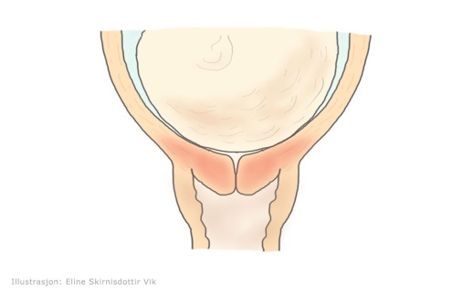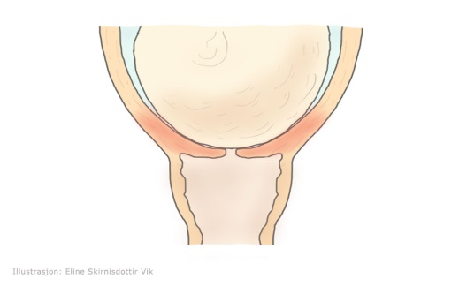
Livmorshals
Indre mormunnsåpning
Ytre mormunnsåpning
Skjeden (vagina)
Avflatet livmorshals
Metodene som bruke for å modne livmorhalsen eller å stimulere til rier er:
- Modning av livmorhals:
- Foleykateter (ballongkateter)
- Hormon tablett (kapsel vaginalt eller tablett peroralt)
- Stimulering av rier:
- Amniotomi (stikke hull på fosterhinnen)
- Intravenøst (drypp) av riestimulerende hormon

Modning av livmorshals ved bruk av Folykateter (ballongkateter):
Dette er den vanligste metoden for igangsetting. Folykateter er en myk gummislange som vanligvis blir brukt til å tappe urin fra urinblæren. Denne gummislangen føres inn via skjeden og gjennom livmorhalsen. En ballong i enden av kateteret blir fylt med vann. Irritasjon og trykk fra ballongen mot livmorhalsen gjør at det frigjøres et hormon (prostaglandin) og dette hormonet er med på å modne livmorhalsen.

Innsetting av kateteret:
Under innsetting av folykateter ligger den gravide på en gynekologisk benk. Ved hjelp av et spekulum finner jordmor eller lege livmorhalsen. Kateteret føres inn i livmorhalskanalen og fylles deretter med sterilt saltvann. Enden av kateterslagen blir lagt i en hanske som blir teipet løst på innsiden av låret. Det er vanlig at det kommer litt blodtilblandet slim i hansken. Det er også vanlig å få menstruasjonslignende smerter de første timene etter innsetting, og noen kan etter hvert få rier.
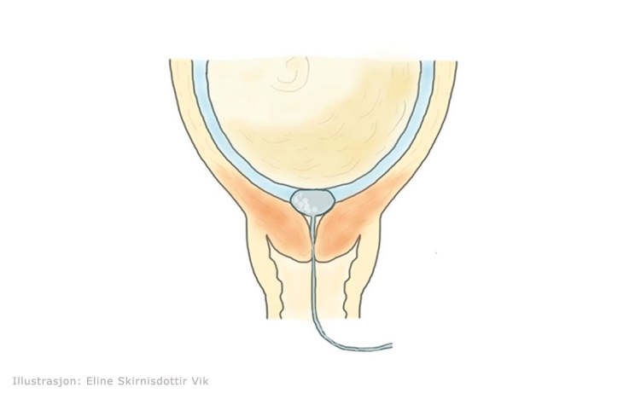

Jordmor eller lege lytter på fosterlyd eller det tas en CTG registrering (analyse av barnets hjertefrekvens) i forbindelse med innsetting av kateteret.

Videre forløp:
Kateteret vil i det fleste tilfelle bli liggende i ca. 18 til 24 timer. De fleste som får folykateter kan reise hjem og komme tilbake neste dag. Dersom det er tilstander hos den gravide eller barnet som trenger overvåkning er innleggelse ved Kvinneklinikken nødvendig.

Jordmor vurderer livmorhalsen dersom ballongen faller ut eller når den fjernes. Er livmorhalsen fortsatt umoden må den modnes videre med hormon tablett. Dersom livmorhalsen er åpen med 2-3 cm er det vanligvis mulig å ta hull på fosterhinnene (amniotomi) eller starte riestimulerende drypp.

Modning av livmorhalsen ved bruk av hormon tablett:
Hormontablettene (misoprostol) inneholder et hormon (prostaglandin) som bidrar til modning av livsmorshalsen, og som i noen tilfeller kan fremkalle rier.
Hormontablettene gis enten i form av kapsel som svelges (peroral kapsel) eller kapsel som legges inn i skjeden (vaginal kapsel). Behandling med perorale kapsler kan gjøres hjemme, mens behandling med vaginale kapsler gjøres under innleggelse på sykehuset.
Valg av metode avgjøres av jordmor eller lege, og den baserer seg på medisinske kriterier.

Peroral kapsel:
Metoden består av kapsler som leveres til den gravide (11 kapsler tas med hjem).

Den første kapselen gis på sykehuset. Etter ca 90 minutter skal det tas en CTG registrering (analyse av barnets hjertefrekvens av barnet) før hjemreise.

Videre forløp hjemme:
- En kapsel tas hver 2. time, maks 6 kapsler på samme dag
- Siste kapsel tas senest kl 22:00
- Pause gjennom natten til neste morgen
- Viktig info:
  - Ved uregelmessige sammentrekninger som ikke er smertefulle kan kapsel tas
  - Ved uregelmessige sammentrekninger som er smertefulle- utsett til
smertene har gitt seg, fortsett så med kapsel hver 2. time
  - Ved regelmessige sammentrekninger som er smertefulle- ring 55972200
- Noter klokkeslettet for når kapslene er tatt hjemme
- Ta med de resterende kapslene tilbake til sykehuset

Noen kvinner kan oppleve bivirkninger som løs mage, kvalme og hodepine. Det kan være ubehagelig, men er ikke farlig. Det er viktig at det er en pårørende i nærheten/hjemme som kan hjelpe dersom det er behov for hjelp/støtte ved hjemmebehandlingen.

Dersom sammentrekningene ikke er startet etter 2 dager vil det bli videre igangsettelse med innleggelse på sykehuset.

Vaginal kapsel:

Metoden består av en vaginal kapsel som legges i skjeden/bak livmorhalsen. Etter innleggelse av kapselen bør den gravide ligge i ro i sengen i ca 1. time. Deretter kan normal aktivitet utføres. Det er vanlig å få hyppige og korte sammentrekninger noen timer etter den vaginale kapselen er lagt. Av og til kan det være vanskelig å skille mellom disse sammentrekningene og rier. En sjelden gang kommer det veldig kraftige og hyppige rier.

Det gjøres en ny vurdering av livmorhalsen hver 6. time og modenhet av livmorhalsen blir lagt til grunn for videre behandling. Dersom det ikke er tilstrekkelig effekt av tre doser med vaginale kapsler så kan dosen dobles, evt. kan en vurdere å ta en dag pause.

Modning av livmorhalsen ved bruk av amniotomi / riestimulerende drypp
Når livmorhalsen er åpen for 2-3 cm eller mer, kan en ta hull på fosterhinnene (amniotomi) slik at fostervannet går. Amniotomi kan både starte rier eller gi økende rier.

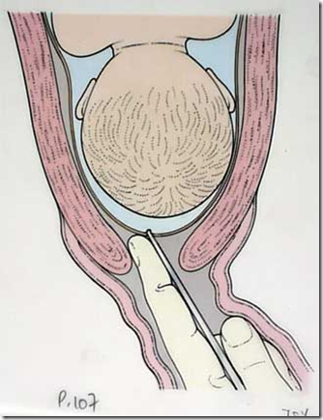

Dersom det ikke oppstår rier noen timer etter amniotomi, eller at fødselsriene ikke har tilstrekkelig effekt, kan riestimulerende drypp (intravenøs væske tilsatt syntetisk hormon) gis.
I noen tilfeller har ikke riestimulerende drypp tilstrekkelig effekt på fødselen. Lege eller jordmor vil vurdere om en pause fra riestimulerende drypp i noen timer vil være nødvendig.

Enkelte ganger velger man å starte med riestimulerende drypp før en tar hull på fosterhinnene. Dette kan være aktuelt ved for eksempel seteleie.

Ta kontakt med Kvinneklinikken via Innleggelsestelefonen for fødende 55972200 dersom:

- Smertefulle og regelmessige sammentrekninger
- Blødning (litt blødning er normalt). Ring hvis du er usikker
- Vannavgang
- Lite fosteraktivitet
- Hvis ballongen faller ut
- Spørsmål ved hjemmebehandling med kateter eller kapsler
- Usikkerhet eller spørsmål om å være hjemme ved igangsetting

